

**中国铁塔能源管理系统**

**用户使用手册**

目录

1.1系统导航 3

1.1.1密码修改 3

1.1.2工作台 4

1.1.3菜单路径 9

2功能介绍 10

2.1能耗计量 10

2.1.1电量计量 10

2.1.2标杆环境系数配置 14

修改规则： 15

2.2蓄电池管理 16

2.2.1 蓄电池远程核容 16

2.2.2蓄电池隐患分析 23

2.2.3蓄电池备电时长明细 25

2.2.4蓄电池远程核容统计 26

2.3空调管理 27

2.3.1空调远程控制 27

2.3.2空调远程控制统计 27

## 1.1系统导航

### 1.1.1密码修改

#### 1.1.1.1功能介绍

支持登录用户自行修改密码。

#### 1.1.1.2菜单路径

菜单路径：【个人信息】->【名片】

#### 1.1.1.3操作详情

1.进入登录界面，点击界面右上角头像图标，点击下拉界面中的“名片”，如下图：

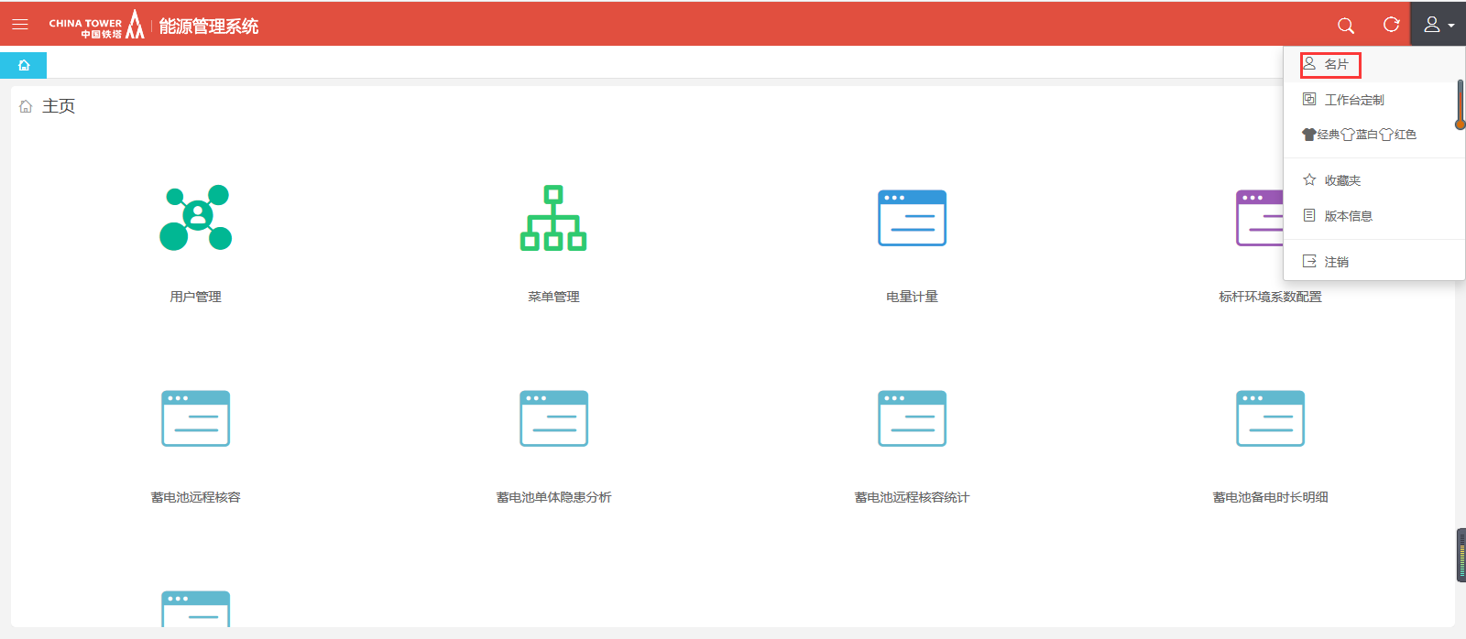

1. 进入名片界面后，点击界面左侧头像下面的修改密码，如下图所示：

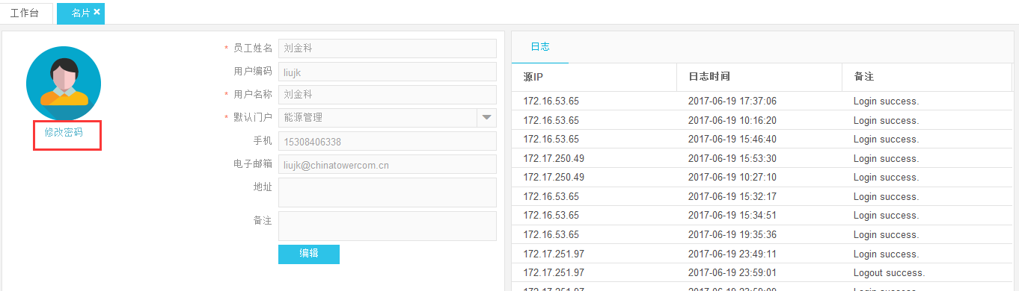

1. 点击修改密码，进入密码修改界面，输入“旧密码”、“新密码”、“确认密码”后点击确定便可完成密码修改操作。

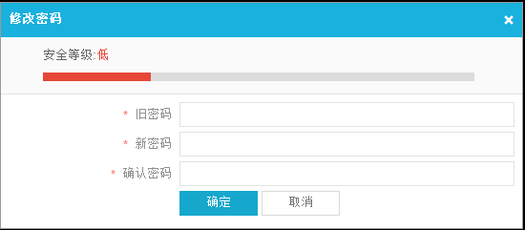

### 1.1.2工作台

#### 1.1.2.1功能介绍

支持用户设置自己专有的工作台。

#### 1.1.2.2菜单路径

菜单路径：【个人信息】->【工作台定制】

#### 1.1.2.3操作详情

1.进入登录界面，点击界面右上角头像图标，点击下拉界面中的“工作台定制 ”，如下图：

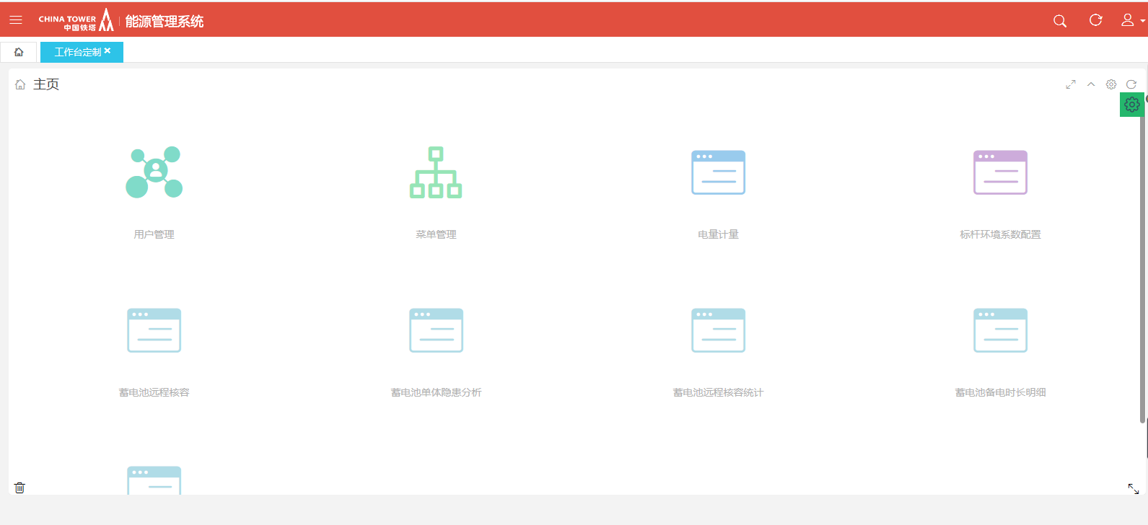

1. 进入工作台定制界面后，点击界面左侧的小齿轮，如下图所示：

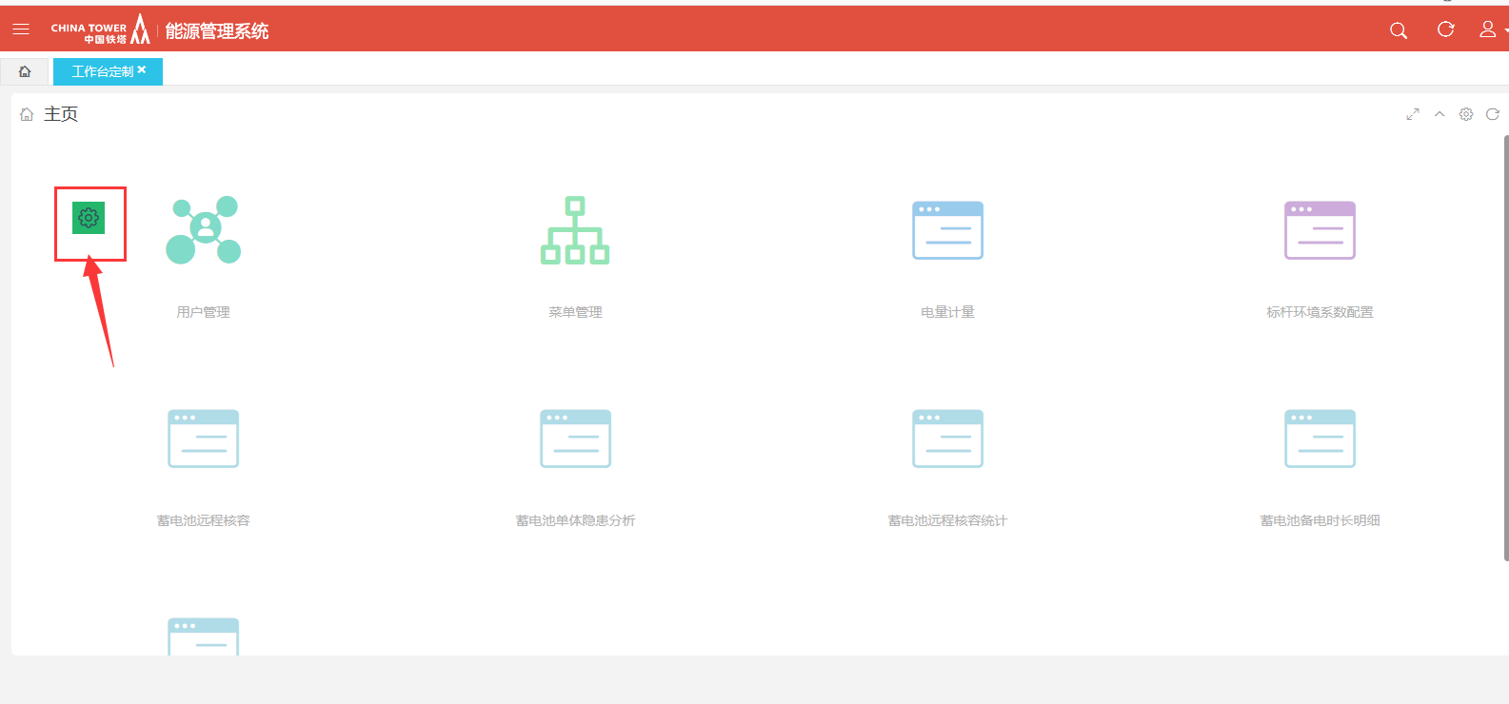

1. 点击小齿轮，系统出现配置工作台界面，如下图所示：

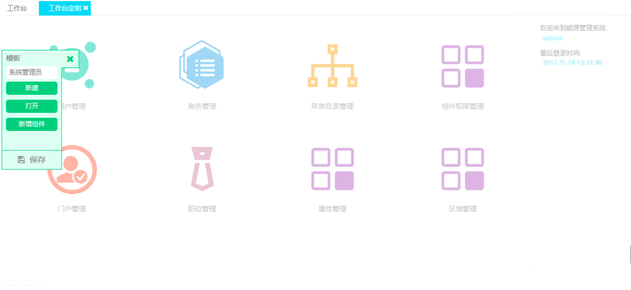

##### 1.1.2.3.1新增布局模板

1. 点击模板界面的“新建”，此时“新建”按钮变成了“创建”，在创建上方的文本框中输入模板名称（如：“个人工作台”），点击创建，从而生成一个模板，如下图所示：

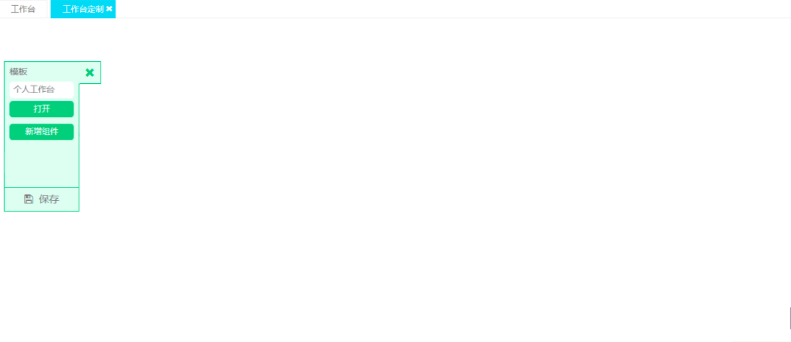

1. 创建完模板后，为模板添加组件，即设置工作台的布局，点击新增，如下图所示：

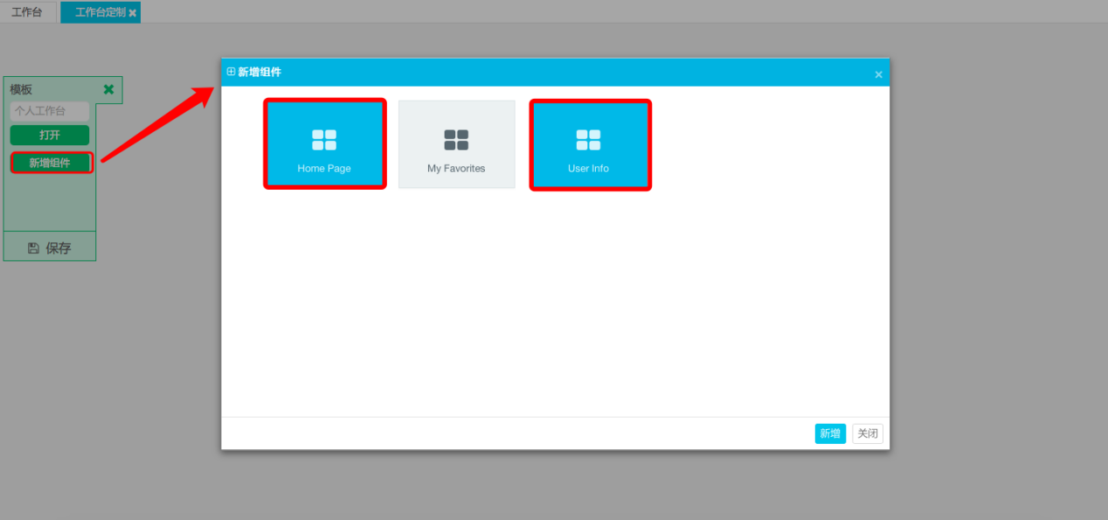

1. 新增完组件后，模板后面出现了刚才新增的两个组件，用属标点击某一个组件，组件上会出现一个（删除）和一个（设置组件大小），同时按住属标左键，拖动组件可以改变组件的位置，设置完布局后，点击保存按钮，系统提示成功添加布局，

_x0016_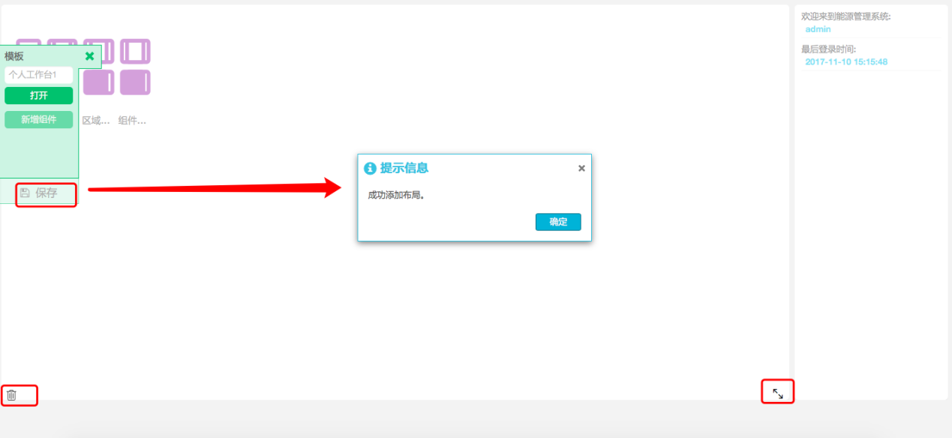

1. 为布局模板添加需展示的菜单，点击“打开”，在弹出的界面中选择需要添加菜单的模板，点击“菜单选择”（见图1）,在弹出的界面中选择需要展示的菜单（见图2），选择完成点击“ＯＫ”。（注：图2中上下拖动菜单，可以设置菜单在工作台的展示顺序）如下图所示：

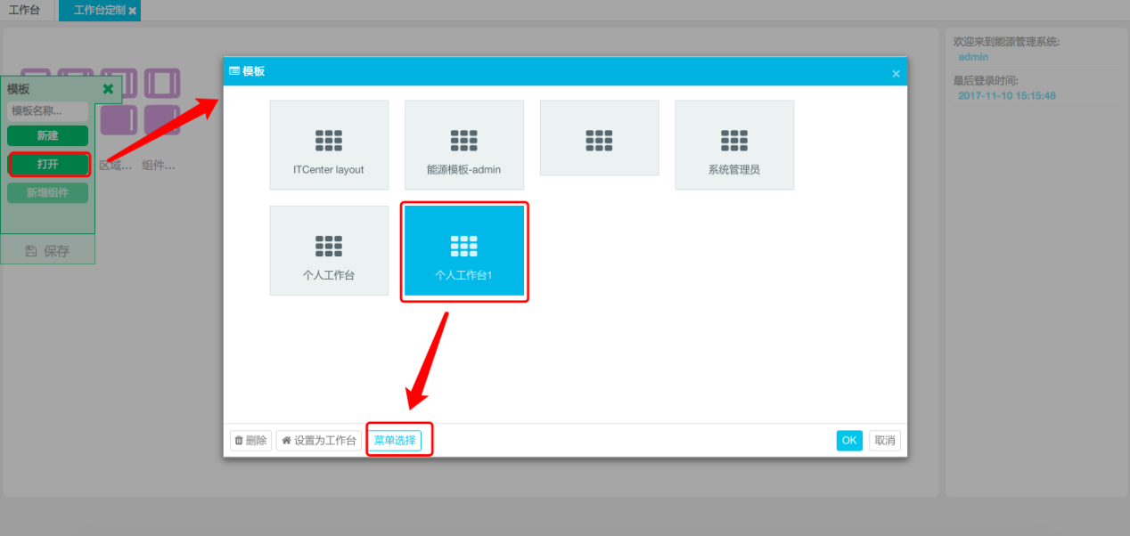

图1

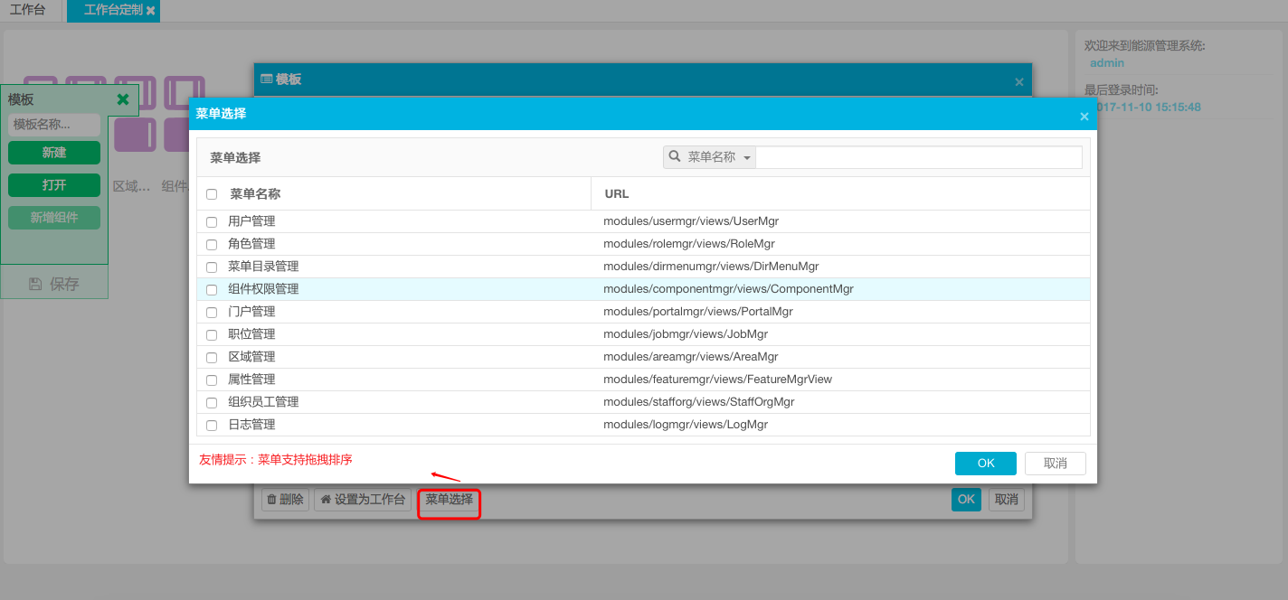

图2

1. 菜单选择完成后，将选择好菜单的工作台设置为登录时的工作台，选择工作台模板，点击“设置为工作台”如下图所示：

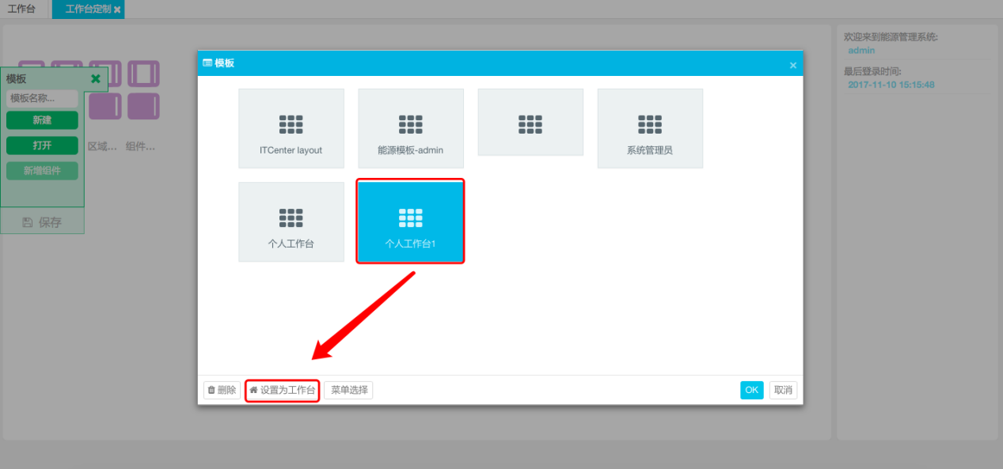

##### 1.1.2.3.2修改工作台展示菜单

1. 成功登录系统，点击系统右上角“”，点击“工作台定制”，点击打开，选择需要修改的工作台，点击“菜单选择”，选择需要展示的菜单，点击OK，如下图所示：



1. 点击保存，同时点击“打开”，选择刚才修改的模板，点击“设置为工作台”。

##### 1.1.2.3.3删除工作台模板

1. 点击系统右上角“”，点击“工作台定制”，点击打开，选择需要删除的模板，点击左下角的删除，如下图所示：

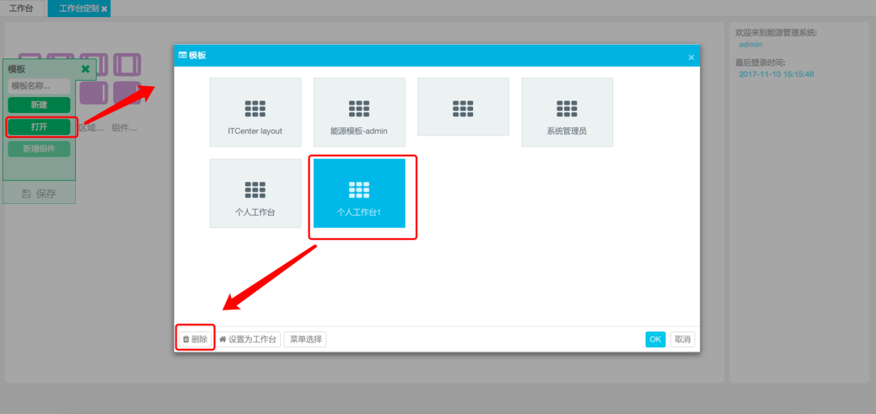

### 1.1.3菜单路径

1. 进入登录界面，点击界面右上角“地图”图标，如下图：

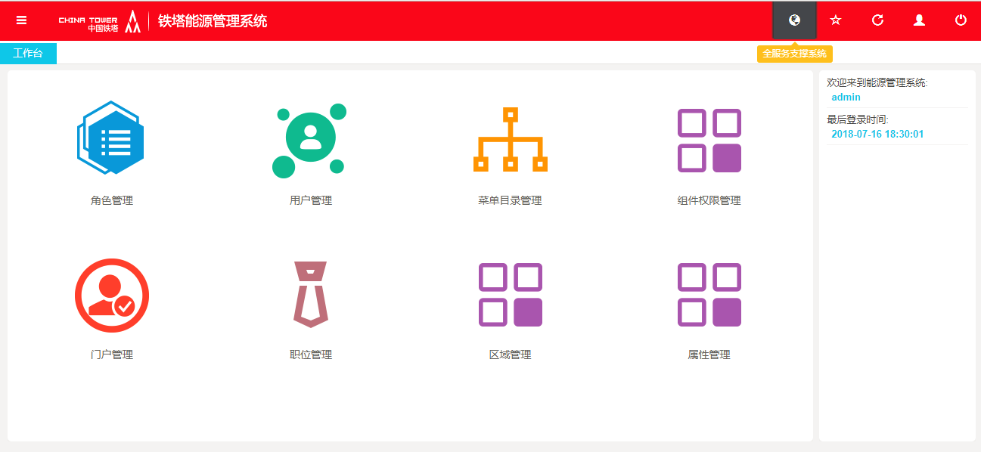

1. 进入“全服务支撑系统”登录界面，输入云户名和密码后，即可提交相关需求，如下图所示：

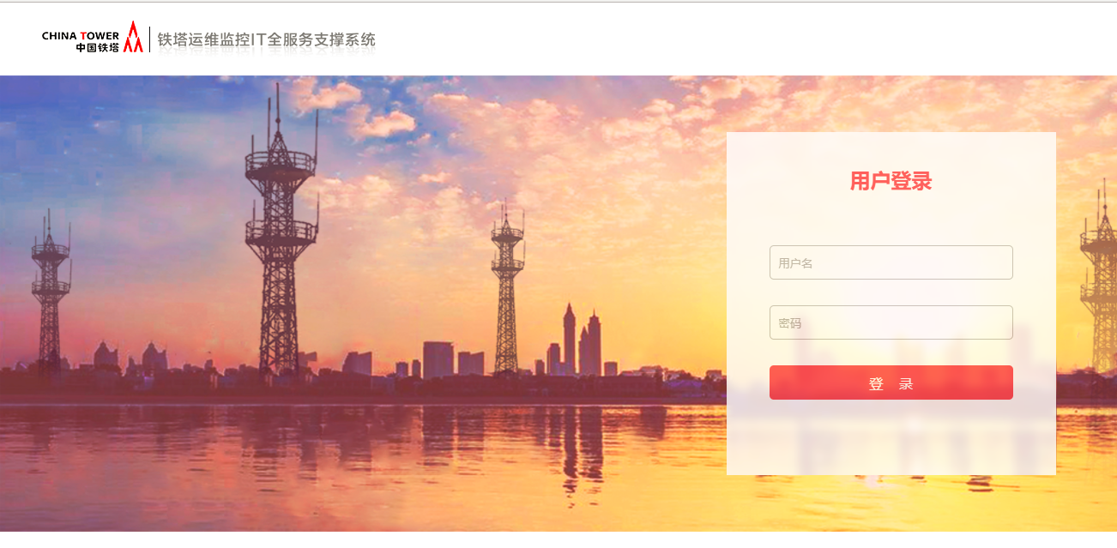

## 2功能介绍

### 2.1能耗计量

#### 2.1.1电量计量

1.省分用户成功登录系统，鼠标放置界面左上角的“”后，界面出现下拉菜单，将鼠标移动至“能耗计量”，在弹出的下拉菜单中点击“电量计量”，如下所示：

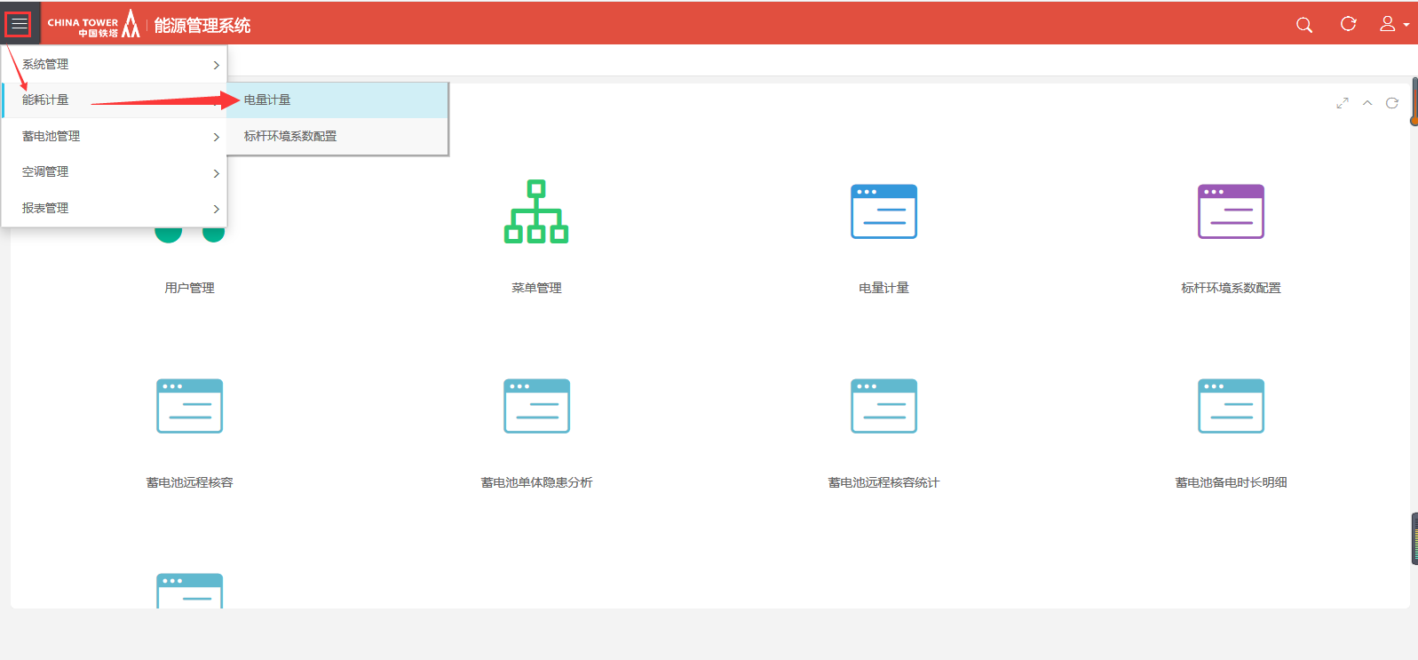

1. 进入“电量计量”界面，“开始时间”和“结束时间”默认为昨天和今天，点击“查询”按钮，即可看到允许范围内的所有基站的数据，如下所示：

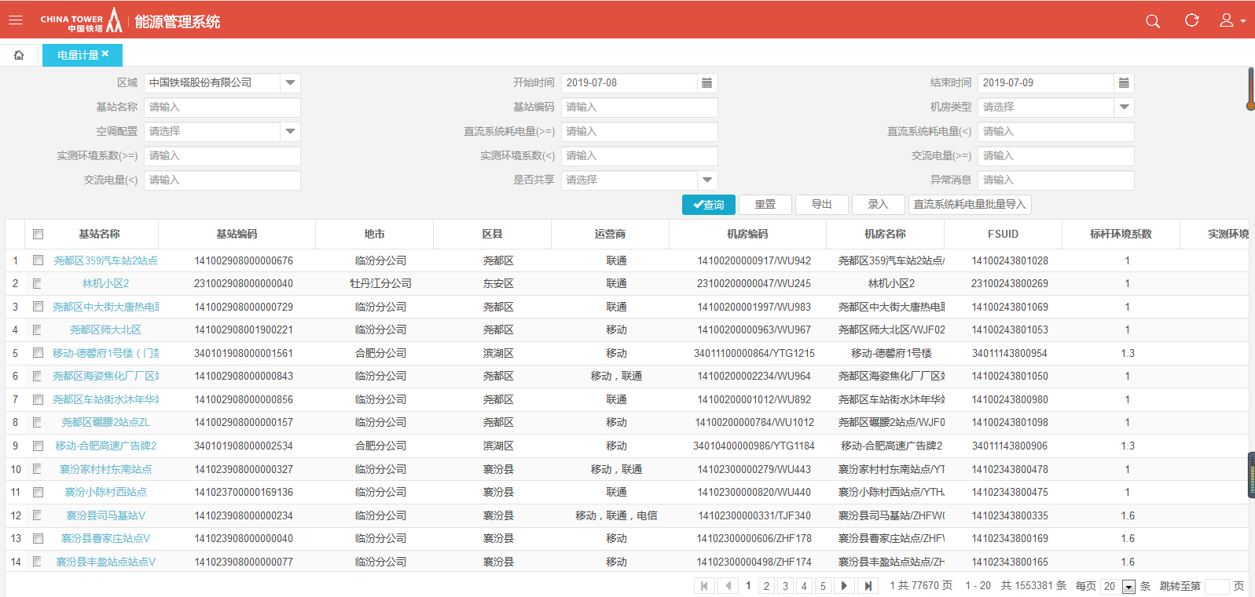

电量计量列表各个字段值算法：

1、标杆环境系数：通过匹配站址类型、有无空调、所属组织找到“标杆环境系数配置”菜单中的数据。

2、实测环境系数=nvl(交流电表耗电量，物业缴费电量) / nvl(直流系统耗电量, 录入直流系统耗电量)

3、包干环境系数：取自物业站址包干协议中的包干环境系数

4、日均电流：取值动环监控同步上来的一天各个时间点的电流总和平均值。

5、用电参考值=自流系统耗电量*标杆环境系数

6、自流系统耗电量：如果是共享站取自各家运营商的直流电量汇总，如果是独享站则取自开关电源电量

7、开关电源电量：计算各个时间点的电量：直流电压*直流负载总电流/1000*1，并把取到的各个时间点电量求和，然后除以取到电量的次数，最后乘以24,得到当天的直流电量，总结公式为：

Sum(某个时间的开关电源电量)/能计算到的电量次数*24

1. 移动直流系统耗电量：有分录计量设备的，则优先取分录计量同步的分路信号量，电量值=当天最晚时间的电量累计值-当天最早时间的电量值
2. 联通直流系统耗电量：有分录计量设备的，则优先取分录计量同步的分路信号量，电量值=当天最晚时间的电量累计值-当天最早时间的电量值
3. 电信直流系统耗电量：有分录计量设备的，则优先取分录计量同步的分路信号量，电量值=当天最晚时间的电量累计值-当天最早时间的电量值
4. 交流电表耗电量：取自动环监控上报的信号量，电量值=当天最晚时间的电量累计值-当天最早时间的电量值
5. 录入自流系统耗电量：用户自行录入的值
6. 物业缴费电量：取自物业系统每月上报的耗电量平均到每天的值
7. 空调电量：取自动环监控上报的信号量，电量值=当天最晚时间的电量累计值-当天最早时间的电量值

3.点击基站名称，可以跳转到基站详情页面，即可查看本基站下的基本数据，如下图所示：

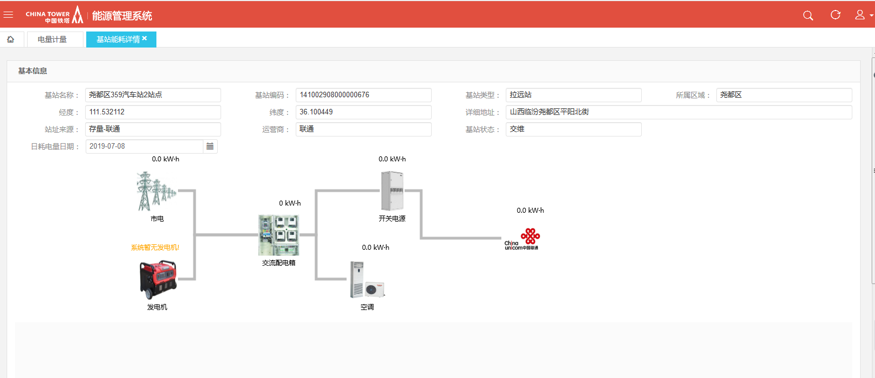

1. 点击页面的录入按钮：可以单个手动录入直流系统耗电量的值（选中一行记录，点击录入按钮，会回显基站名称和基站编码，节省了手工输入基站名称和编码），输入直流系统耗电量的值，点击“确定”按钮，数据录入成功

数据录入规则：

1. 优先录入系统没有“直流系统耗电量”的站址数据。
2. 每个站址只允许录入一条数据，重复录入会覆盖上一次录入的数据。

数据使用规则：

1. 录入成功后，系统会自动刷新，并实时展示录入后的数据。
2. 录入成功后，系统会在第二天同步基站能耗计算“实测环境系数”时，首先判断是否能获取基站实测“直流系统耗电量”，如果获取不到，则去取“录入直流系统耗电量”。

注：

算环境系数时：

1. 优先取交流电表电量，交流电表电量没有值，则取物业缴费电量作为交流用电量；
2. 优先取系统测算的直流系统耗电量，其次取用户录入的直流系统耗电量。

算法：

实测环境系数=nvl(交流电表耗电量，物业缴费电量) / nvl(直流系统耗电量,录入直流系统耗电量)

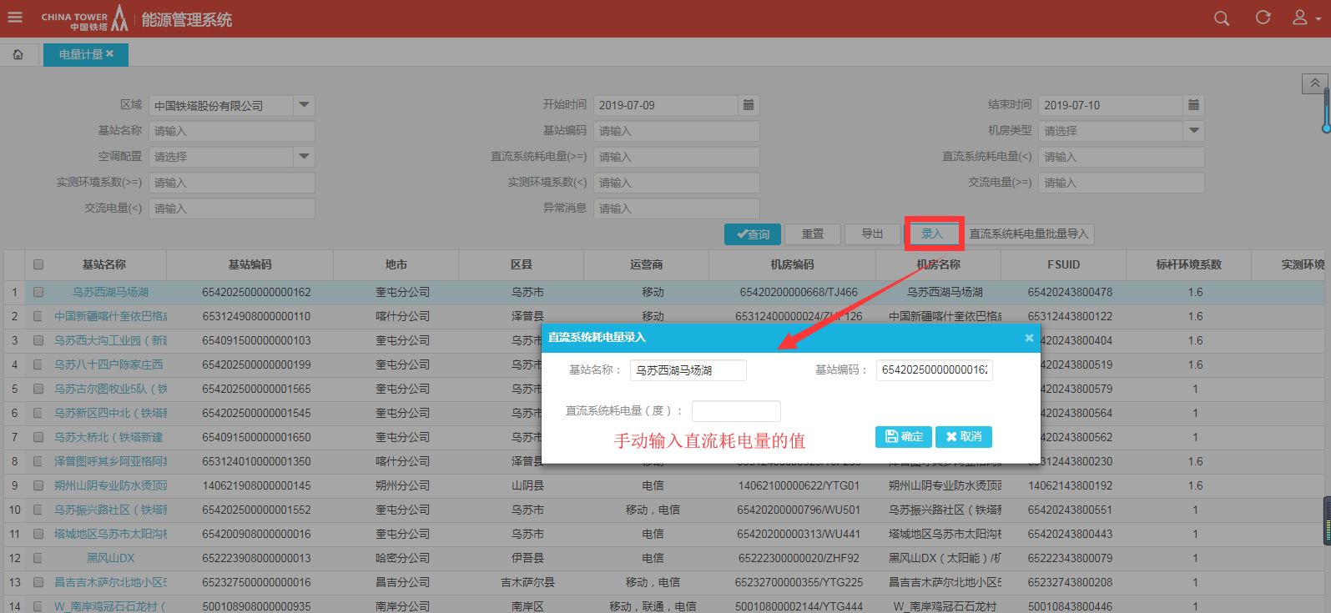

4.点击页面的“直流系统耗电量批量导入”按钮：可以手动批量导入直流系统耗电量的值，点击下载模板，根据模板的信息进行填写对应的内容，进行上传，点击导入数据（下面第一个图），当上传的文档中数据有误的会已Excle表格的形式给返回（下面第二个图）

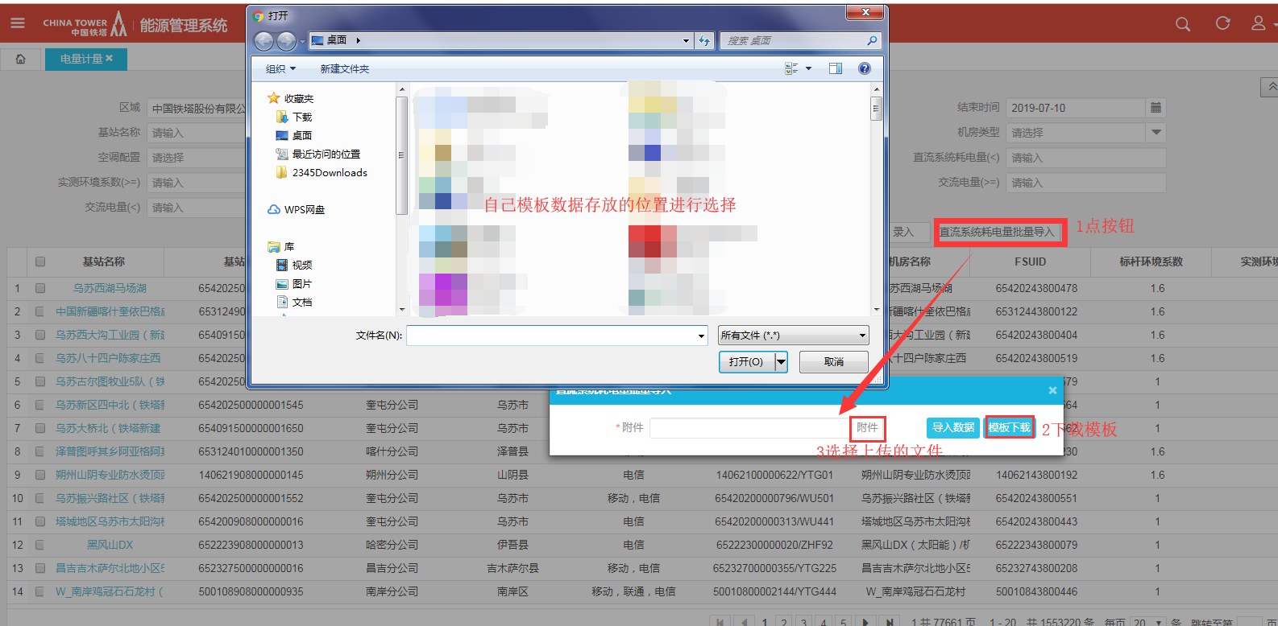

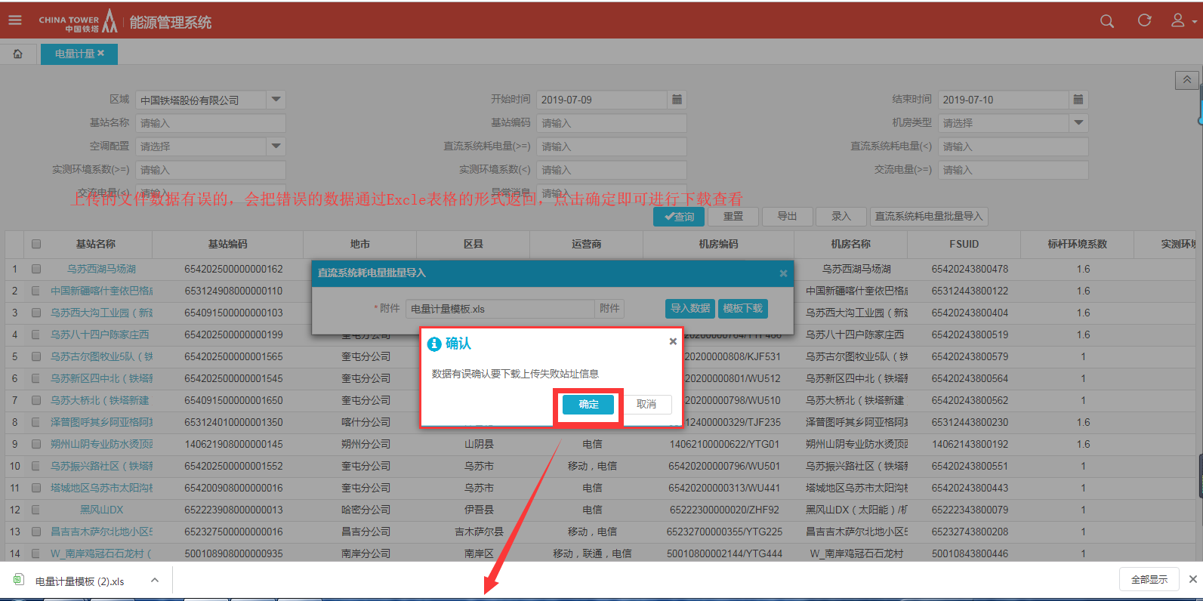

#### 2.1.2标杆环境系数配置

1.用户成功登录系统，鼠标放置界面左上角的“”后，界面出现下拉菜单，将鼠标移动至“能耗计量”，在弹出的下拉菜单中点击“标杆环境系数配置”，如下所示：

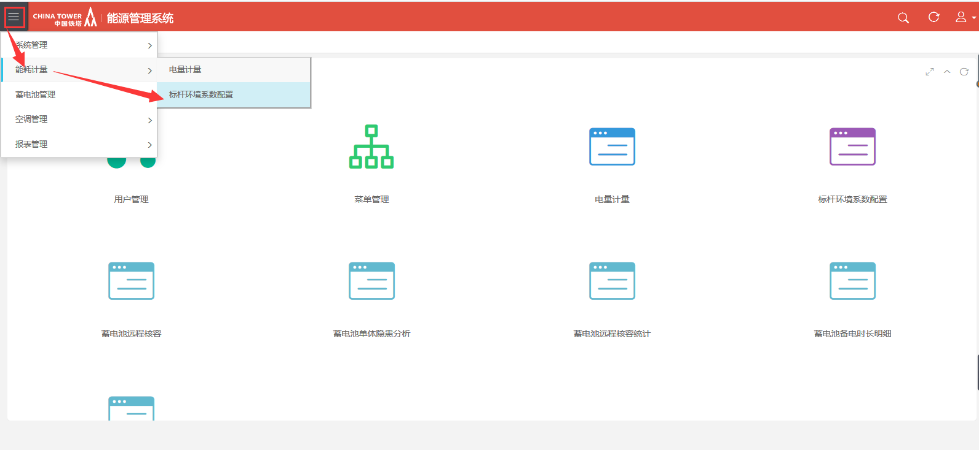

2.进入“标杆环境系数配置”界面，在界面左侧中点击需要查看及新增配置的区域名称，界面右侧将会展示该区域下已存在的配置信息，如下所示：

注：右侧界面只展示出被选中区域的配置数据，不包含下级区域的配置数据，如选中“山东分公司”则只展示山东分公司的配置数据，不展示其下属地市的数据。

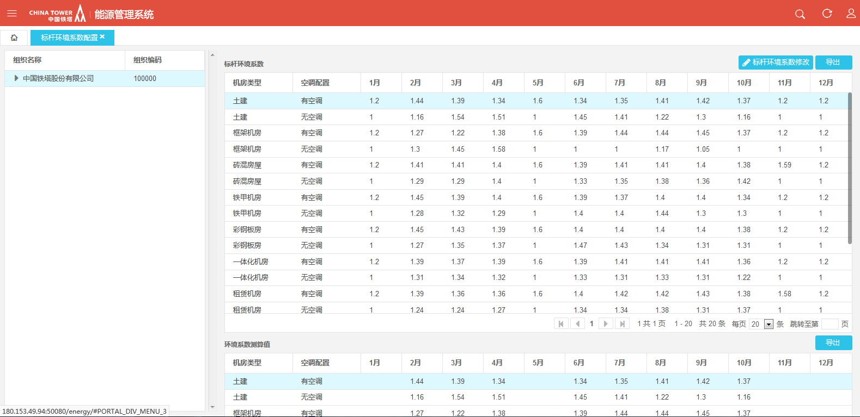

1.在界面左侧区域树中选中需要修改配置数据的区域名称，在界面右侧的列表中选择需求修改记录，点击”标杆环境系数修改”按钮，进入修改界面，如下图所示：

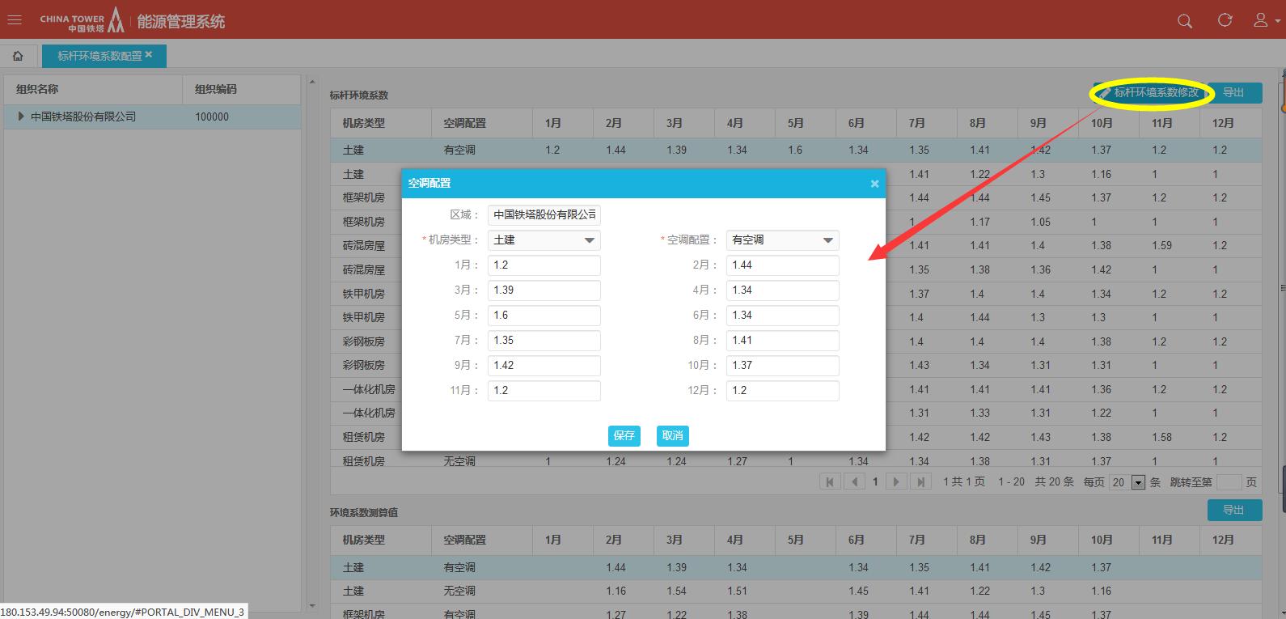

修改规则：

a.机房类型、空调配置可空；

b.相同“机房类型”、“空调配置”的配置数据只允许存在一条，当录入相同配置数据时系统会弹出重新选择的提示；

c.1月~12月数据均为必填项。

2.信息填写完毕后点击保存，当输入的值不满足录入规则时系统将会弹出相应提示，下面以8月份数据为例，点击保存，系统将输入有误的数据用红色标出，且鼠标放置红色区域会提示出错原因，如下图所示：

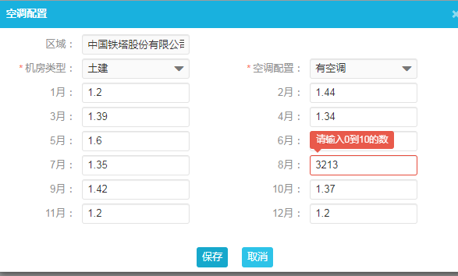

3.将数据全部填写正确，点击保存，系统提示“修改成功”，且同时将数据展示在配置列表中，如下图所示：

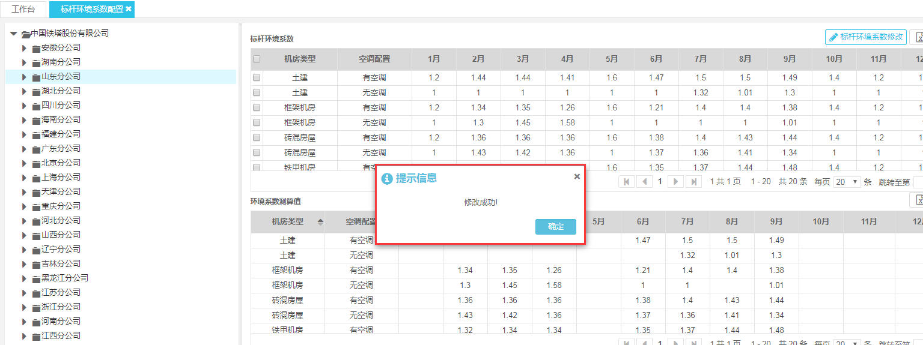

标杆环境系数算法：

标杆环境测算值：日均物业用电量/日均直流用电量；

页面显示的环境测算值为：取测算值在1-2之间的值。

1、标杆环境系数先默认值为实测环境系数，并随实测环境系数更新而更新。

2、如无实测环境系数，则默认取1。

3、人为修改标杆环境系数后则不再随实测环境系数更新，使用修改后的值

### 2.2蓄电池管理

#### 2.2.1 蓄电池远程核容

1. 省分用户成功登录系统，鼠标放置界面左上角的“”后，界面出现下拉菜单，将鼠标移动至“蓄电池管理”，在弹出的下拉菜单中的“蓄电池远程核容”，如下图所示：

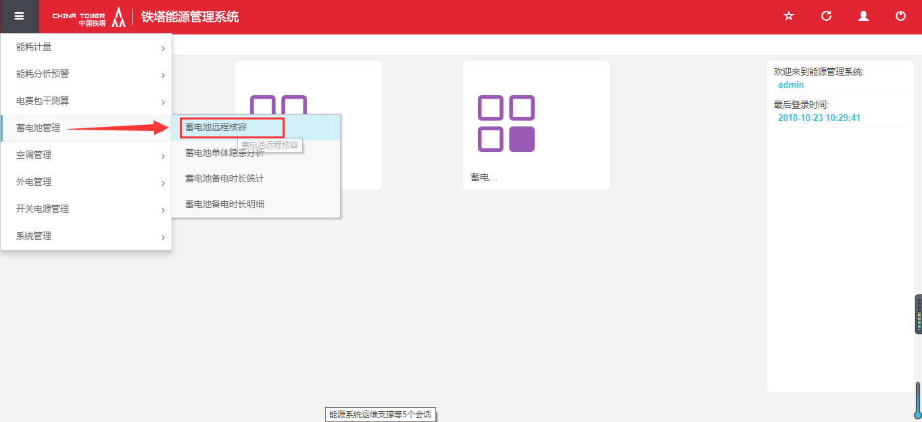

1. 进入“蓄电池远程核容”界面，可通过区域、核容开始时间、核容状态、基站名称、基站编码、操作人进行选择查询，如下所示：

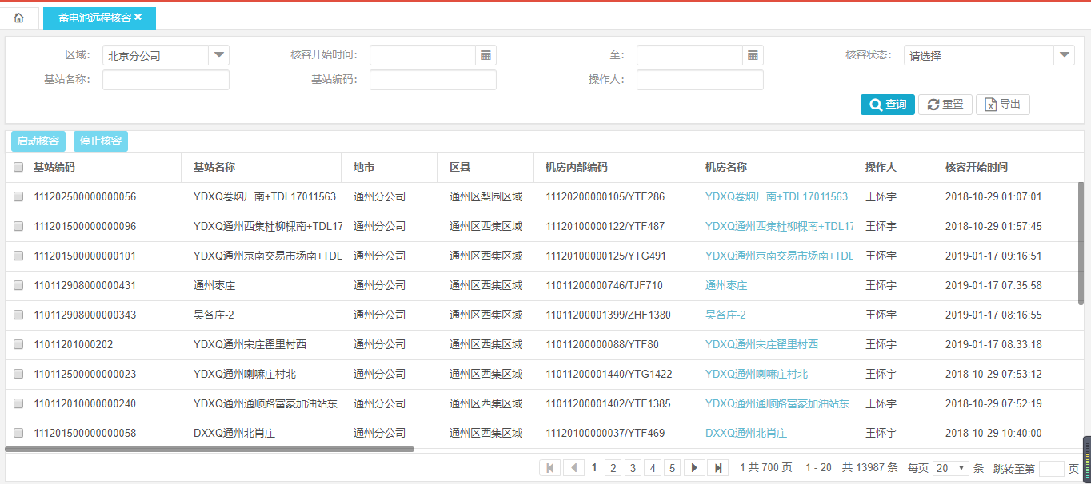

1. 进入“蓄电池远程核容”界面，首先状态查询核容失败或者其他状态，然后选择核容站址后，可通过点击“启动核容”按钮，对已选择的站址进行核容操作，不选择核容状态‘启动核容’按钮是不可点击的，如下图所示：

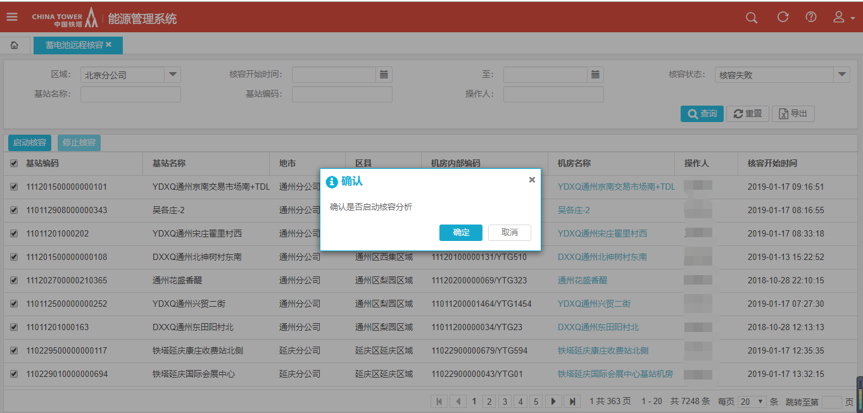

1. 进入“蓄电池远程核容”界面，首先根据状态‘核容中、排队中国’查询要停止核容的站址后，可通过点击“停止核容”按钮，对已启动核容的数据进行停止核容操作，不根据指定状态进行查询，停止按钮不可点击，如下图所示：

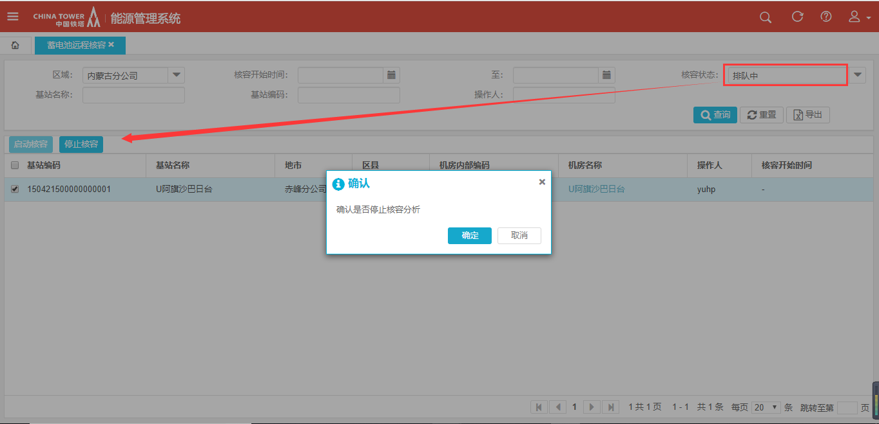

1. 进入“蓄电池远程核容”界面，如果要启动指定站址进行核容有两种方式，如下图操作，

方式一：根据核容状态进行查询（失败、成功），然后启动站址 

方式二：点击“基站编码”，可查询出多条站址然后点击“启动核容”按钮进行核容，当然必须选择一个核容状态（成功、失败）

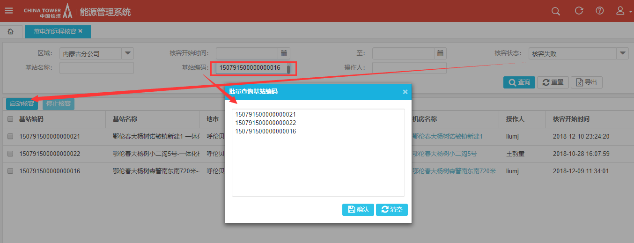

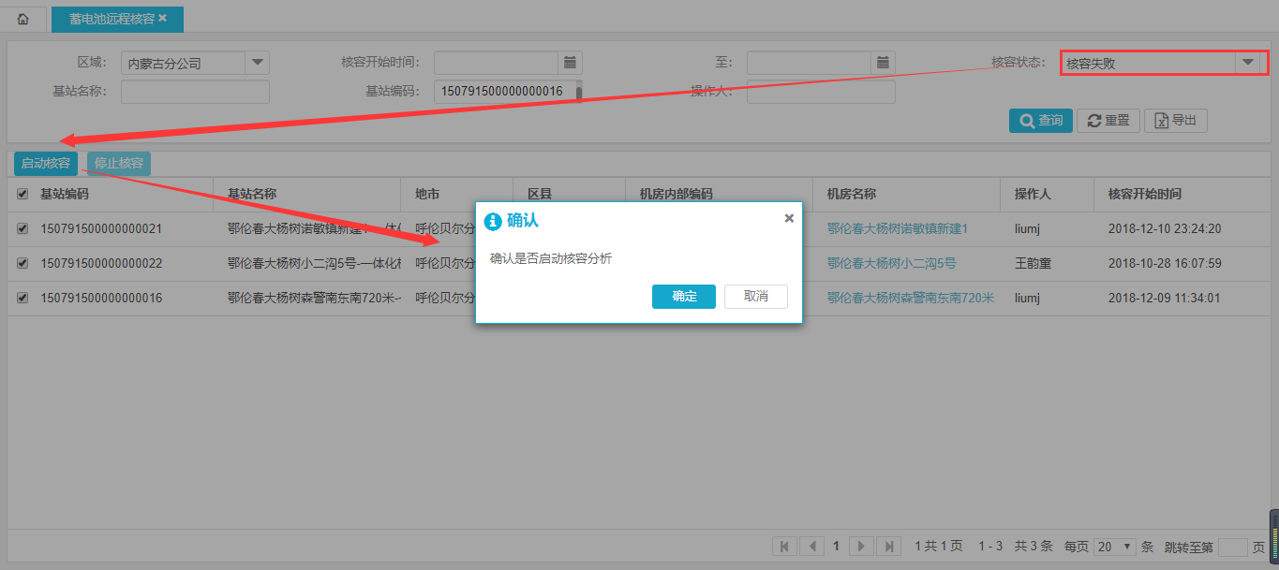

1. 机房名称链接，可以查看相应的折线图信息（以下电流、电压值可以查看本月的数据、最长可查看半年内的数据），如下图：

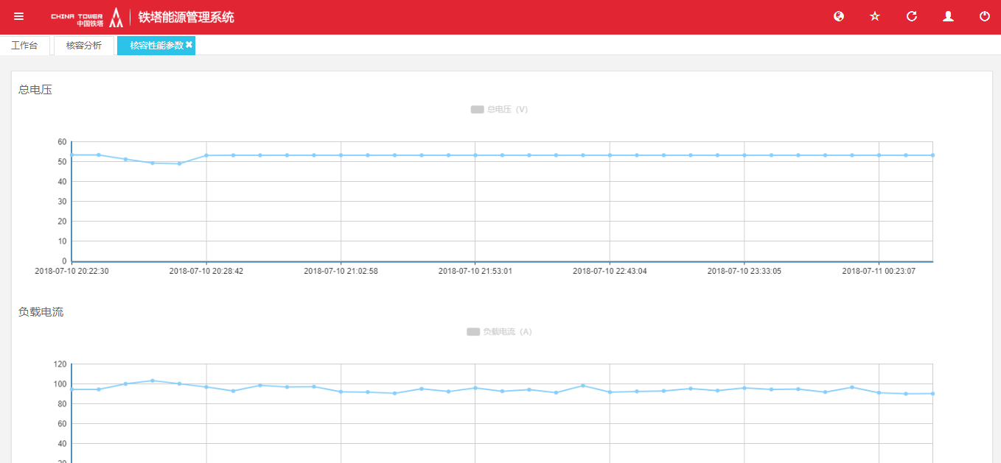

1. 点击次数链接可以查看相应的历史核容记录，如下图：

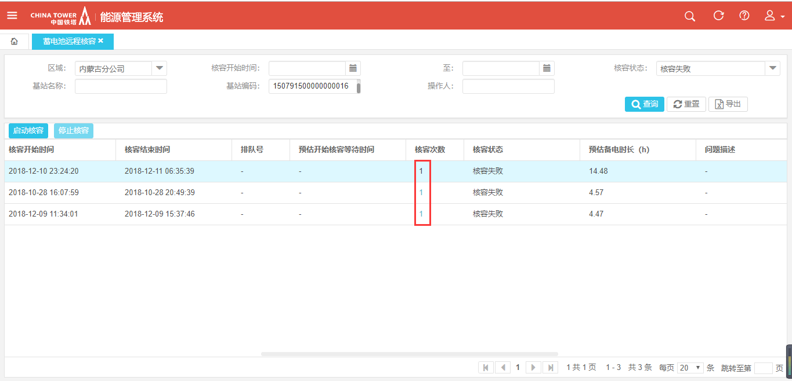

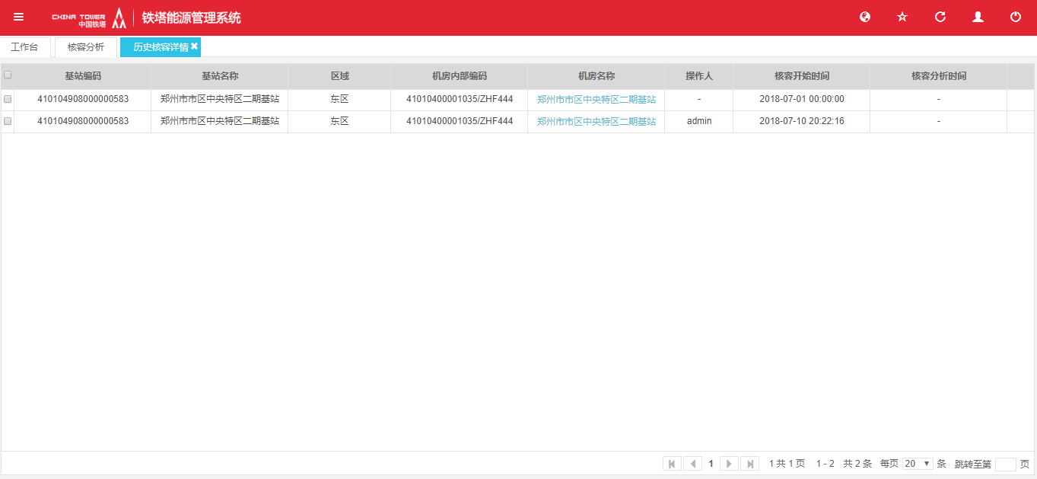

1. 自动派单功能

核容状态为：回调异常时系统通过接口自动派单，派单方式为‘指派’、模板名称为蓄电池远程核容回压失败、四级工单类型为：故障处理；

在运维监控系统---》运营管理---》自定义工单池可见

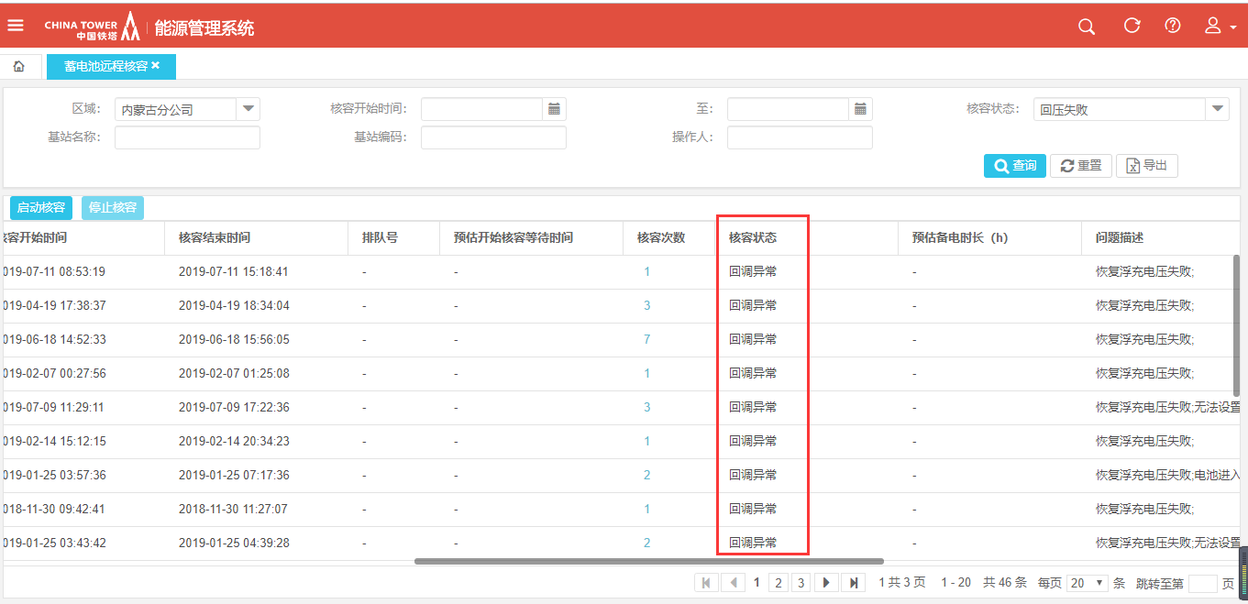

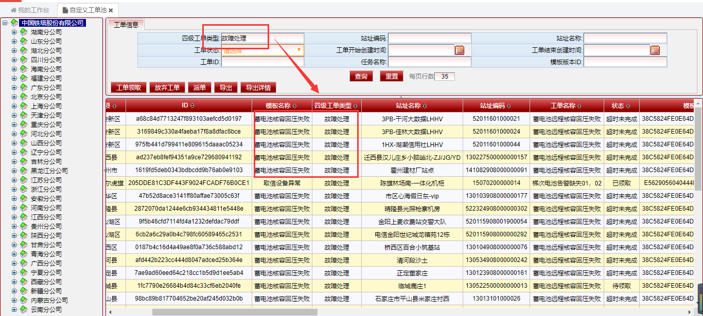

蓄电池远程核容算法：

核容结果分为成功和失败，具体分为4个状态，设定原则分别如下

成功：

* 核容成功（设压到47.5v及以下）
  + 浮充电压设定到 47.5以及以下，且核容正常完成，可预测出备电时长的任务
  + 满足性能数据完备，可调整参数，正常完成核容流程，具有备电时长的任务
  + 或者核容过程中存在问题，但是核容过程中电压下降到 47.5以及以下的任务

失败：标黄部分为核容失败状态

|  |  |  |  |
| --- | --- | --- | --- |
| 核容阶段 | 问题编码 | 问题描述 | 核容结果 |
| 预检查 | 1001 | 当前或者最近12小时存在停电告警（电池充电中） | fail |
|  | 1002 | 实时性能采集超时，接口调用失败（开关电源离线） | fail |
|  | 1003 | 实时性能由于FSU原因失败（fsu离线） | fail |
|  | 1004 | 实时性能缺少核心数据，如电压，电流（电流缺失） | fail |
|  | 1005 | 实时性能电压不在 51-57之间（电压过低） | fail |
|  | 1006 | 实时性能负载电流/电池电流无效（电流异常） | fail |
| 设置浮充 | 2001 | 设置浮充电压失败（调压失败） | fail |
|  | 2002 | 无法设置浮充电压至 47.5（调压47.5失败） | pdone |
| 放电过程 | 3001 | 电池进入充电状态(例如被手动调整或者转均充)（放电不完全） | fail |
|  | 3002 | 负载电流与电池输出差距过大（开关电源介入）（放电电流异常） | fail |
| 恢复浮充 | 4001 | 恢复浮充电压失败（回压失败） | cfail |
|  |  |  |  |
|  |  |  |  |

* fail
  + 预检查无法获取性能数据
  + 预检查性能中数据不全或者性能数据明显错误（电压超范围，电流为0等）
  + 预检查近期存在告警
  + 浮充电压无法调整
  + 核容过程中出现问题，如开关电源介入，核容过程中被手动回调浮充进入充电状态等
* cfail
  + 浮充电压回调失败，需要人工介入回调的任务。但凡出现此类情况，均纳入为严重错误

结果操作：

对于核容成功（设压到47.5v及以下）的状态，短期内不需要重新进行核容

对于核容成功（未设压到47.5v以下）和fail状态，地市应根据结果对站点进行检查后，重新提交核容

对于cfail状态，地市应及时上运监系统检查浮充电压，对不合理的电压进行恢复

#### 2.2.2蓄电池隐患分析

1.省分用户成功登录系统，鼠标放置界面左上角的“”后，界面出现下拉菜单，将鼠标移动至“蓄电池管理”，在弹出的下拉菜单中的“蓄电池隐患分析”，如下图所示：

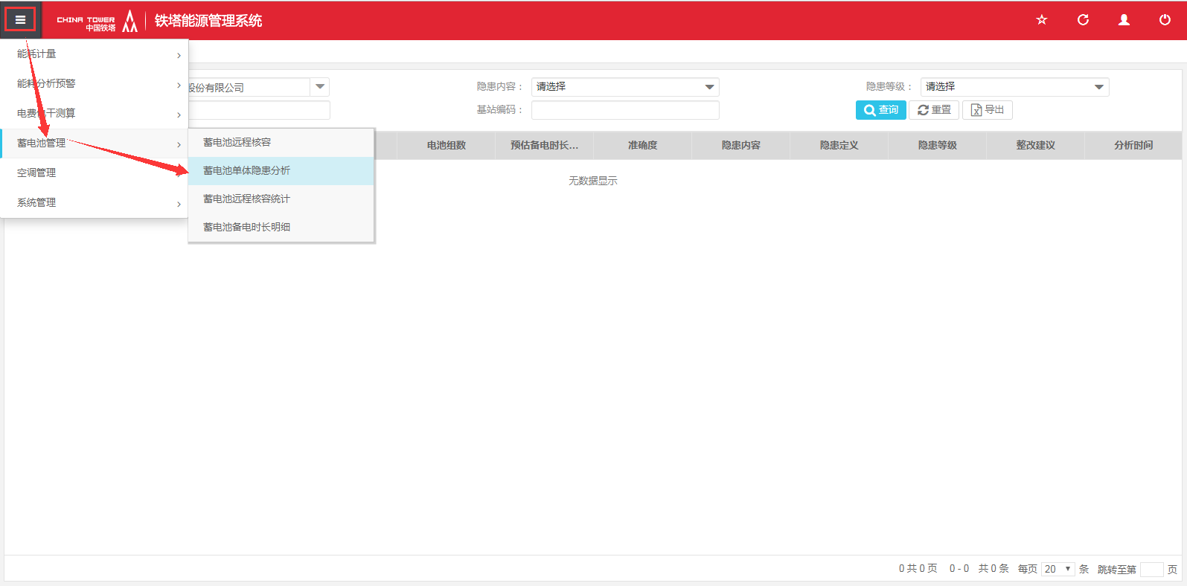

1. 进入“蓄电池隐患分析”界面，可通过区域、基站名称、基站编码、隐患等级、隐患内容进行选择查询，如下所示：

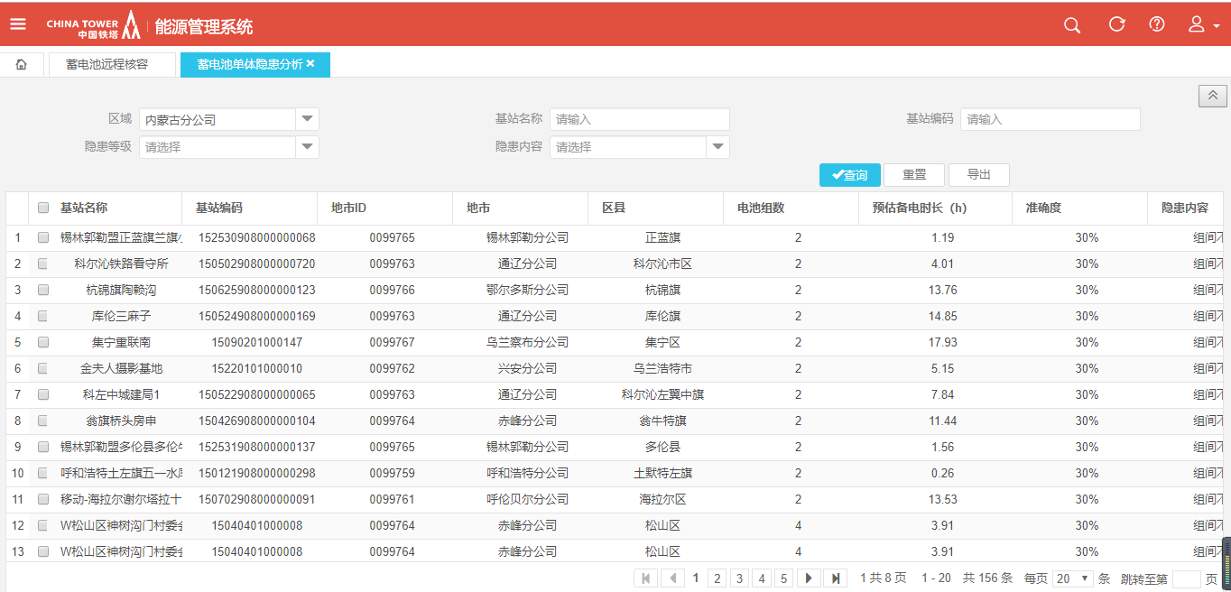

1. 进入“蓄电池隐患分析”界面，可通过点击“重置”按钮，对已选择的查询条件进行快速重置，如下图所示：

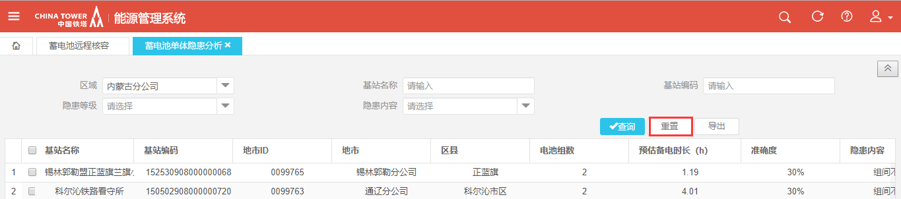

1. 进入“蓄电池隐患分析”界面，可通过点击“导出”按钮，对已查询的数据进行导出Excel操作，如下图所示：

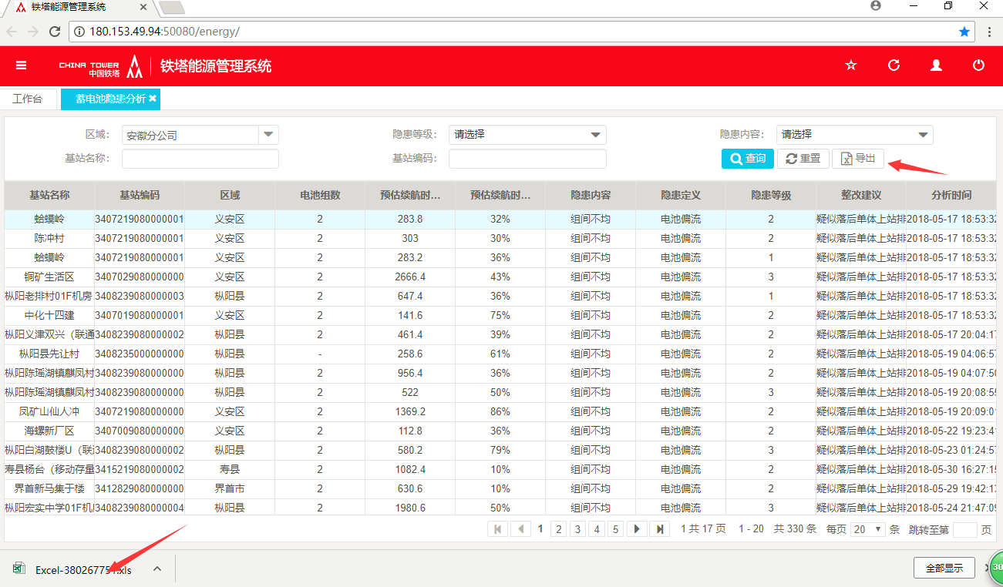

指标详细说明：

1. 电池组数：机房内配置的电池组数（已取消该字段）；
2. 预估续航时长（分）：根据模型算法，给出电池的预估续航时长，作为隐患分析的参考；
3. 准确度度：给出蓄电池预估时长的置信度值，范围为0%~100%;；
4. 隐患内容：根据模型算法，给出蓄电池的隐患内容（如：组间不均衡、系统电压骤降、容量不足、电池被盗等）；
5. 隐患定义：对隐患内容的判断规则进行定义和说明；
6. 隐患等级：根据蓄电池隐患情况，给出隐患等级（3：严重 2：一般 1：轻微）；
7. 整改建议：给出隐患整改建议；
8. 分析时间：隐患分析的时间，供参考；

#### 2.2.3蓄电池备电时长明细

1、 省分用户成功登录系统，鼠标放置界面左上角的“”后，界面出现下拉菜单，将鼠标移动至“蓄电池管理”，在弹出的下拉菜单中的“蓄电池备电时长明细”，如下图所示：

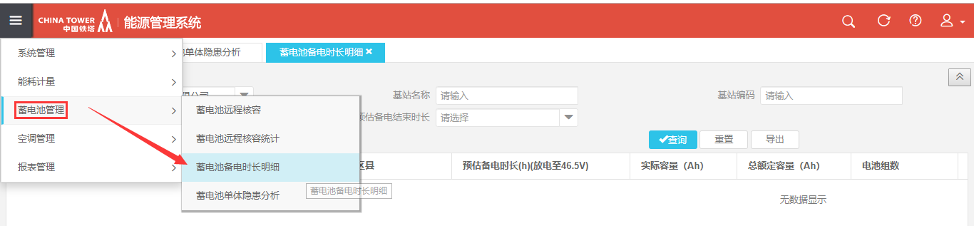

2、进入“蓄电池备电时长明细”界面，可通过区域、基站名称、基站编码、预估备电时长、选择查询，如下所示：

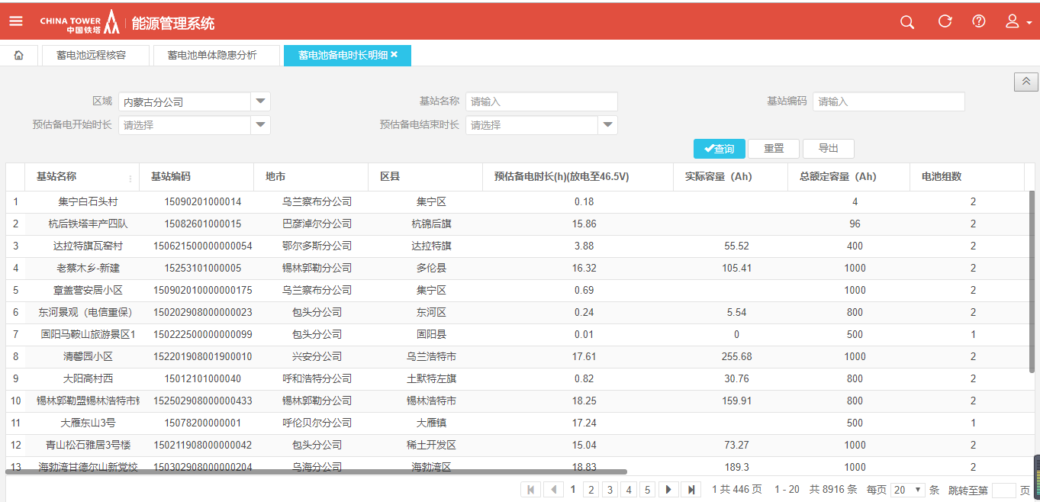

指标详细说明：

1. 预估备点时长：系统通过算法根据蓄电池的核容情况算出值，可供参考；
2. 实际容量：找到基站的蓄电池然后把蓄电池的容量相加得出；
3. 额定容量：找到基站的的额定容量字段直接取值；
4. 电池组数：机房内配置的电池组数；
5. 应急保障时长：通过算法计算出蓄电池可以保障的时长；
6. 使用年限：找到基站蓄电池开始开始使用时间，然后计算出使用年限；

#### 2.2.4蓄电池远程核容统计

1、 用户成功登录系统，鼠标放置界面左上角的“”后，界面出现下拉菜单，将鼠标移动至“蓄电池管理”，在弹出的下拉菜单中的“蓄电池远程核容统计”，如下图所示：

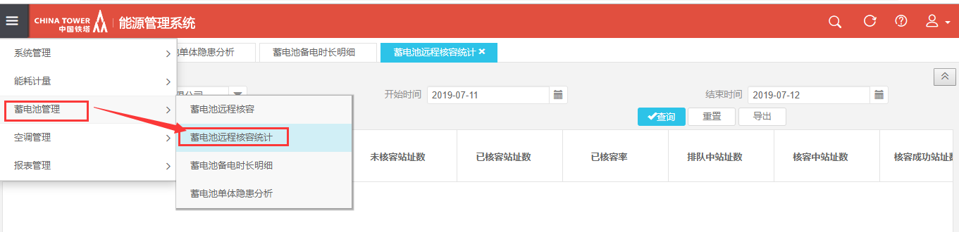

2、进入“蓄电池远程核容统计”界面，可通过区域、开始时间、结束时间选择查询，如下所示： 【注】开始时间、结束时间时是必须字段，可修改

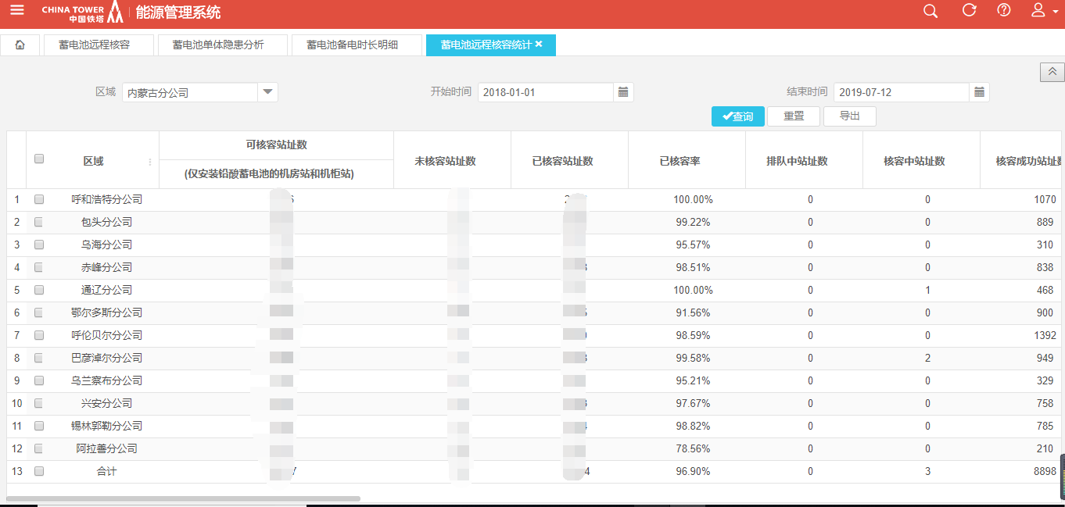

### 2.3空调管理

#### 2.3.1空调远程控制

1、登录系统，打开空调远程控制功能界面，如下图：

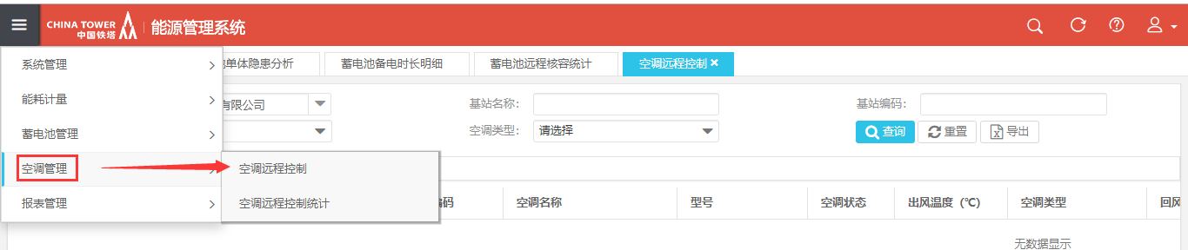

1. 勾选空调，然后点击左下角的‘启动空调’或者‘关闭空调’或者‘测试空调控制’，等待一段时间，刷新界面，空调状态会根据实际情况进行更新，如下图：

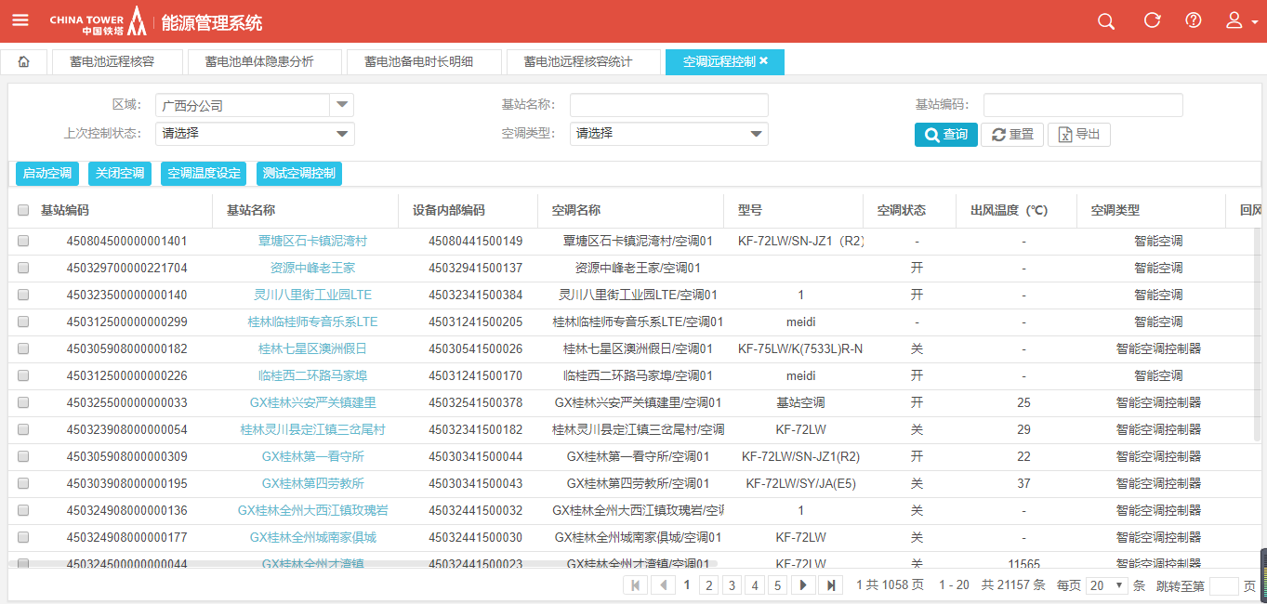

空调远程控制统计算法：

空调具体算法如下压缩包，解压即可查看，



#### 2.3.2空调远程控制统计

打开空调远程控制统计功能界面，如下图：

可以根据区域、统计时间、空调类型进行统计，有如下字段：区域、空调设备数、未测试设备数、已测试设备数、已测率、处理中设备数、启动处理中、关闭处理中、成功设备数

